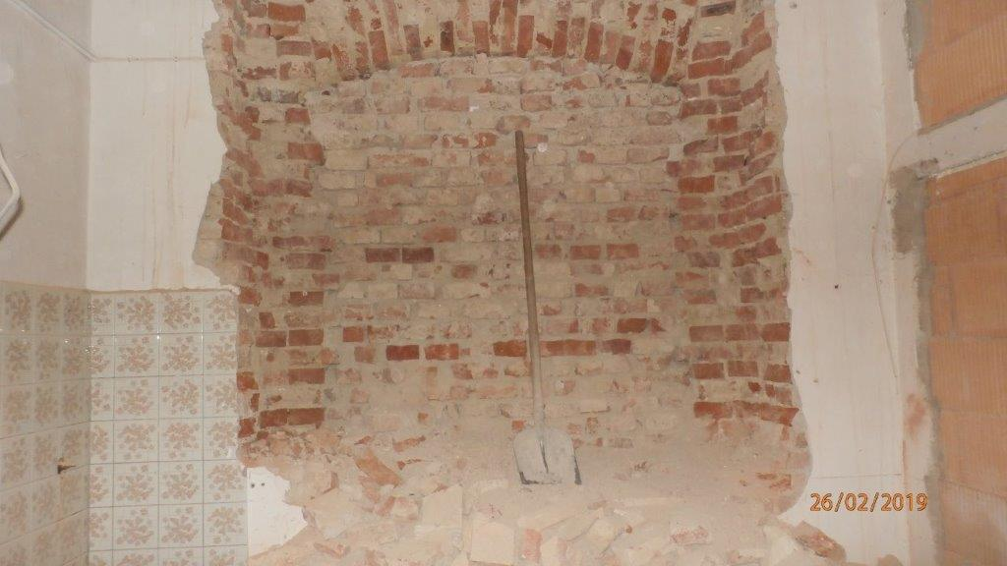

**Cesta poznání do 21. století ZŠ Koryčany**

**pátek 27.9. 2019**

**VSTUPTE→Masarykova 161, budova ZŠ 2.st.**

**17 °°- 18 °°**

**kulatý stůl na téma**

**„ vzdělávání pro život v Koryčanech‘‘**

**16 °°- 17 °° komentovaná prohlídka nově zrekonstruovaných prostor**